2018年下半年浙江省高等教育自学考试课程免考办理指南（考生）

2018年下半年浙江省高等教育自学考试课程免考办理即将开始，现将考生课程免考手续办理具体说明如下：
一、办理时间
考生网上申请登记的时间11月11日00:00-20日24:00，现场提交材料的时间由各市确定并公告。
二、办理流程
（一）考生办理免考申请前，须登录自学考试信息网（zk.zjzs.net）查询核对个人信息（姓名、身份证号、准考证号等）。如发现个人信息有误，须携带相应证明材料（身份证、户口本等）在11月11日前（工作时间）到当地教育考试机构办理登记修改手续。
1.登录系统
考生在“社会考生登录”界面使用身份证号或准考证号登录，登录密码为身份证号后六位。由于身份证号或密码错误无法登录：首次登录系统的考生，请与当地教育考试机构联系；原已登录过系统的考生，通过“忘记密码”功能自行重置密码。
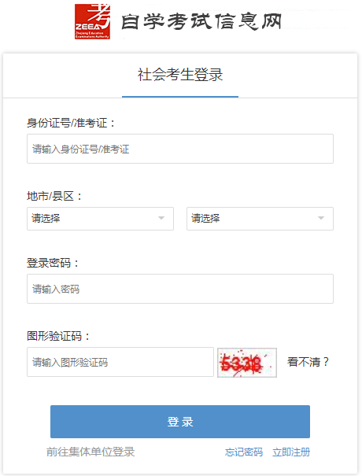
2.查询核对
我的信息-注册信息、准考证信息

（二）考生登录浙江政务服务网（www.zjzwfw.gov.cn)或浙江省教育考试网（www.zjzs.net）或自学考试信息网（zk.zjzs.net）在线办理免考申请登记。
1.登录系统
（1）浙江政务服务网（www.zjzwfw.gov.cn )
①实名注册、登录
②个人办事
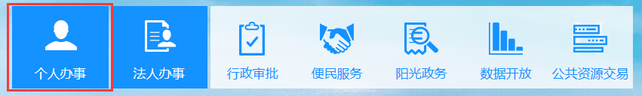
③省教育厅
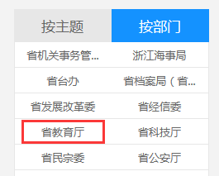
④对自考考生免考课程的确认
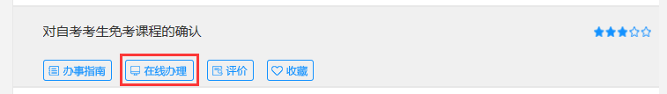
（2）浙江省教育考试网（www.zjzs.net）
①最多跑一次
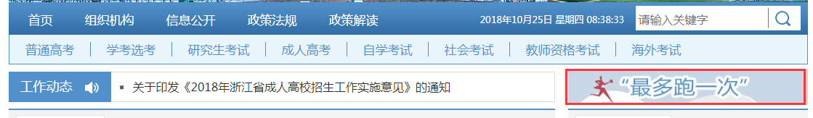
②确认登记
③转至浙江政务服务网，按浙江政务服务网登录流程进行

（3）自学考试信息网（zk.zjzs.net）
我的申请-免考申请，转至浙江政务服务网，按浙江政务服务网登录流程进行。
2.线上填报
阅读须知→填写信息→核对信息→打印申请表并到现场提交材料
①阅读须知。确认满足审批条件后，打勾并点击下一步。
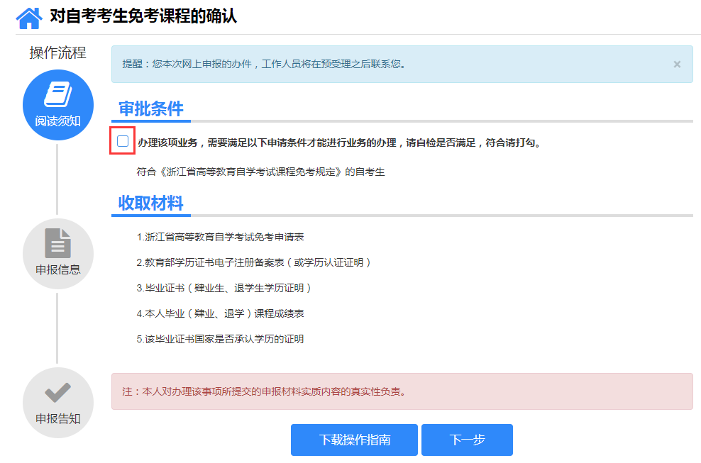
②填写信息。
选择或填写各项信息，接收办理结果的邮箱必须填写正确。系统自动根据准考证号选择现场确认机构。
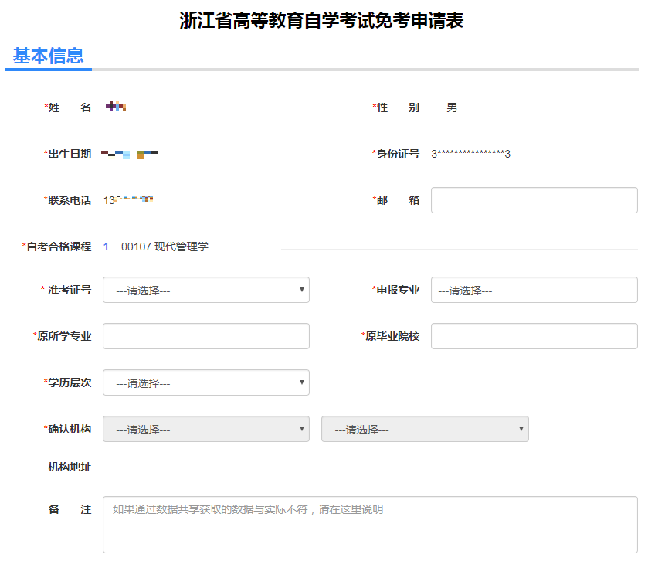
③填写需要免考的课程信息，点击下一步。
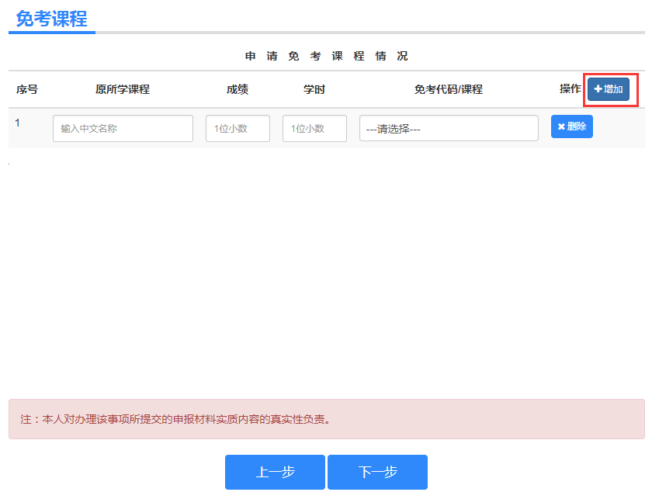

④核对信息。所填信息核对无误后，打勾并确认提交。
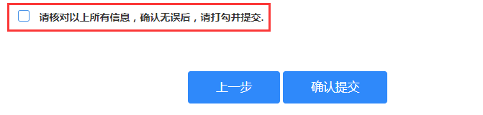
④完成申报后可以查看申报告知单并下载本人《免考申请表》，也可以到邮箱下载。在确认机构公告的现场确认时间范围内，到对应确认地址提交相关材料。
（三）提交材料
1.提交的时间
考生网上申请登记递交完成后，在各市公告的时间到现场确认机构（教育考试院、考试中心、自考办）提交材料。
2.提交的材料
1.“”
考生网上申请登记后自行下载打印《申请免考登记表》。
2.“”
由原毕业（或就读）学校或考生所在单位的组织人事部门（或市、县自学考试办公室）出具的签有“此件复自（摘自）XXX同志档案（毕业证书）”字样的成绩证明原件。成绩证明应注明原所学课程名称、学分、学时数、考试成绩。
3.“”
2002年及以后毕业生的教育部学历证书电子注册备案表原件及其复印件（原件经核验后返还考生）。
4.“”
2002年以前毕业生的毕业证书原件及其复印件（原件经核验后返还考生）。
5.“”
肄业生、退学生学历证明原件及其复印件（原件经核验后返还考生）。
6.“”
外省各类成人高校毕业生，毕业证书上无省（自治区、直辖市）教育行政部门验印者，还须提交学校所在地省级教育行政部门开具的关于该毕业证书国家是否承认学历的证明原件。
三、结果反馈
省教育考试院对上报的免考材料审批后，统一将符合免考条件的课程成绩导入考生自考成绩总库；考生可在12月20日以后登录自学考试信息网（zk.zjzs.net）查询审批确认结果。

